محتوى المحاضرة الثالثة والرابعة

- (5) -مبدأ المقابلة:
- ويقصد بهذا المبدأ مقارنة المصروفات التي انفقتها المنشأة بالإيرادات التي حققتها في نفس الفترة لمعرفة نتيجة النشاط (ربح أم خسارة) في نهاية الفترة

- (6) -التكلفة التاريخية:
- بمعنى اثبات أي معاملة مالية على أساس التكلفة الفعلية لها وقت حدوثها، وتقيد في الدفاتر المحاسبية بهذه القيمة دون النظر لأي تغيير لاحق قد يحدث في قيمة تلك المعاملة

- (7) -مبدأ الاستحقاق:
- ويقصد به عند قياس الدخل الخاص بالفترة يجب أن تؤخذ في الاعتبار الايرادات التي تخص الفترة (سواء تم تحصيلها أو لم يتم تحصيلها) وايضا تلك المصروفات التي تخص ذات الفترة (سواء تم سدادها أو لم يتم سدادها بعد)

- (8) -مبدأ الثبات (التجانس):
- ويعنى أنه عند قيام المنشأة باتباع أسلوب محاسبي معين فيجب ألا يتم تغييره من فترة لآخرى، وهذا لا يعنى عدم التغيير المطلق للأساليب المطبقة وانما عند اختيار اسلوب آخر يوفر معلومات أفضل يلزم ذكر هذا التغيير وأسبابه

- (9) -الاعتراف بالإيراد (التحقق):
- بمعنى أن المنشأة لا تعترف بالإيراد وتسجله بالدفاتر الا بعد تحققه بالفعل ويتم تحديد نقطة تحقق الايرادات عند حدوث واقعة البيع أي عند تسليم السلعة المباعة أو تقديم الخدمة

- (10) -التحفظ (الحيطة والحذر):
- يشير هذا المبدأ الى أخذ الخسائر المتوقعة في الاعتبار قبل حدوثها (الحيطة) ، وايضا عدم أخذ الارباح المتوقعة في الاعتبار الا عند تحققها فعلا (الحذر)

- (11) -الاهمية النسبية:
- بمعنى الاهتمام بتوفير الدقة في تحليل ومعالجة المعلومات المحاسبية يتوقف على مدى اهميتها النسبية أي أن من المنطقي اهمال القيم الصغيرة نسبيا

- (12) -مبدأ الافصاح:
- ويهتم هذا المبدأ بعدم اخفاء أية معلومات قد تضر بالمستفيدين من القوائم المالية، وأن يكون هناك افصاح وعلانية تامة عن جميع المعلومات بغض النظر عن مدى تأثيرها على هذه القوائم المالية

معادلة المحاسبة

- مفهوم معادلة المحاسبة:
يجب أن يكون المحاسب حريصا على تسجيل العمليات والاحداث المتعلقة بالمنشأة فقط دون اثبات لأية معاملات شخصية أو عائلية، وذلك تطبيقا لمبدأ ” الشخصية المعنوية المستقلة ” والتي تعنى أن للمنشأة كيان معنوي مستقل تمام عن كيان صاحب المنشأة نفسه

وبالتالي تصبح كافة الممتلكات التي يملكها صاحب المنشأة بمثابة ممتلكات للمنشأة ذاتها ومخصصة لأغراض نشاط المنشأة
على اعتبار أن هذه الممتلكات تمثل استثمار صاحب المنشأة في المنشأة

- وترتكز عملية اثبات الاحداث المالية على قاعدة أساسية يطلق عليها معادلة المحاسبة وهي:
استخدامات الأموال = مصادر الأموال
(الممتلكات) = (الالتزامات)
- الممتلكات = الالتزامات (أو مصادر الأموال)

- ويقصد بالممتلكات كافة الاشياء التي تمتلكها المنشأة ولها قيمة مادية ويطلق عليها لفظ محاسبي (الأصول)
- ويقصد بمصادر الاموال تلك الاطراف التي توفر للمنشأة هذه الممتلكات وهناك مصدرين لذلك هما:
- (أ)اموال من صاحب المنشأة ويطلق عليها محاسبيا حقوق الملكية)
- (ب)أموال من الغير ويطلق عليها محاسبيا (الخصوم)

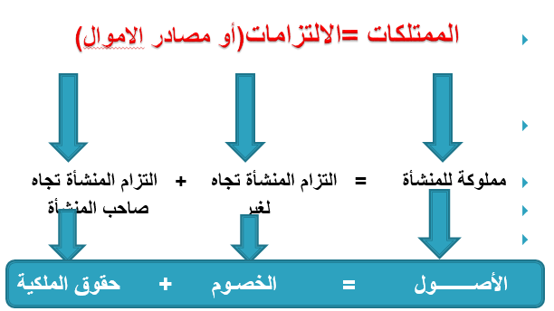
- ويجب أن يتعادل طرفي هذه المعادلة المحاسبية

